

**DDISTEC_v1.0_2015**

**Documento de Diseño Técnico: UTP-GPS-ALARM**



utp-gps-alarm

Documento de Diseño Técnico

**EJR SOFT**

Soluciones integrales para Dispositivos Móviles

Actualizado a Octubre de 2015

**HISTORIAL DE LAS REVISIONES**

| Ítem | Versión | Fecha | Autor | Descripción | Estado | Responsable de Revisión y/o Aprobación |
| --- | --- | --- | --- | --- | --- | --- |
| 01 | 0.1 | 12/09/2015 | JP | Versión preliminar con la propuesta de desarrollo. | En Revisión | RA,EGS |

**Autor(es):**

EGS: Edwar Gaspar Sánchez

**Revisores Institución:**

JP: Julio Paredes

RA: Roger Apaéstegui

TABLA DE CONTENIDO

1. INTRODUCCIÓN 4

2. ESTRUCTURA FÍSICA DE LA INFORMACIÓN 4

3. DISEÑO DE LA ARQUITECTURA DEL SISTEMA 4

4. ESPECIFICACIÓN DE PROCESOS dEL SISTEMA 5

5. ESPECIFICACIÓN DE INTERFACES DEL SISTEMA 6

6. ESPECIFICACIÓN DE COMPONENTES SOFTWARE 9

7. OBSERVACIONES 9

1. **INTRODUCCIÓN**

El presente documento presenta el diseño técnico de la aplicación UTP-GPS-ALARM y cuenta con las especificaciones técnicas de las interfaces, la arquitectura, componentes de software y procesos que realice el sistema, además de la estructura física y de datos.

El documento de diseño tiene como objetivo principal ser una guía detallada de cómo se van a implementar los requisitos de la aplicación a desarrollar y de cómo el usuario final lo va a percibir sin entrar a detalles técnicos de implementación. En otras palabras, describe la funcionalidad esperada por el usuario final.

1. **ESTRUCTURA FÍSICA DE LA INFORMACIÓN**

La Aplicación no contará con una base de Datos, sin embargo, los mapas requeridos por la aplicación, rutas, indicadores de tráfico, caculos de distancia, entre otras funciones que conciernen a los servicios de Google Maps, deberán estar enlazadas a la misma, por lo cual es necesario que la aplicación tenga implementado el enlace a través del API de Google Maps, que a su vez depende de la conexión a Internet disponible en el dispositivo móvil.

1. **DISEÑO DE LA ARQUITECTURA DEL SISTEMA**

La Arquitectura de esta aplicación seráde Arquitectura de Descomposición Modular, ya que el principal objetivo de la descomposición modula es de componer los problemas difíciles en problemas sencillos   de tal manera sería más eficiente el desarrollo del sistema. La descomposición modular se enfoca en reutilizar código, además debido a esta descomposición cada módulo es desarrollado con un fin específico, de esta manera los futuros programadores comprenderán fácilmente la función de cada módulo.

Las características de los módulos son:

* Tamaño pequeño.
* Independencia modular.
* Abstracción.
* Encapsulamiento.

Mientras que los objetivos de la Descomposición Modular son:

* Descomponer los problemas complejos en problemas más sencillos.
* Reutilizar el código.
* Facilitar la lectura de la Aplicación.

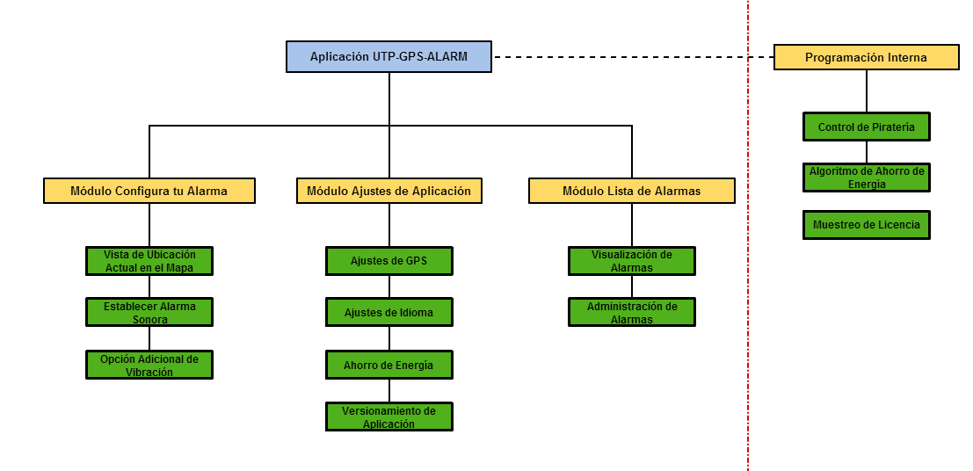

1. **ESPECIFICACIÓN DE PROCESOS DEL SISTEMA**

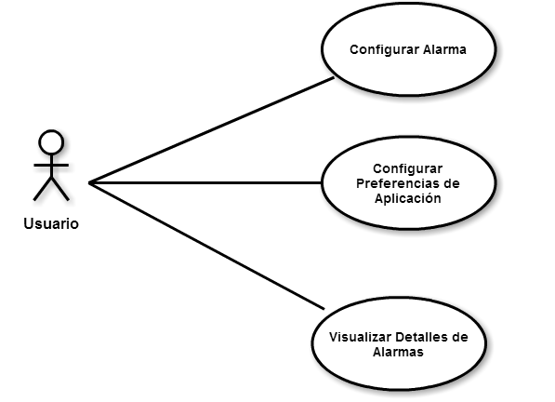

1. **ESPECIFICACIÓN DE INTERFACES DEL SISTEMA**

**Módulo Configura tu Alarma:**

* **Nombre y Mensaje:** A través de esta opción el usuario podrá ingresar el nombre de la alarma y una descripción (255 caracteres como máximo) de dicha alarma.
* **Seleccionar Distancia:** A través de esta opción el usuario podrá determinar la distancia que falta para el destino donde se comenzará a activar la alarma. (el rango de distancia va desde los 0 metros hasta 10000 metros).
* **Otras Opciones:**

**Casilla de Selección “Activa”:** El usuario marcará la opción el caso que desee que la alarma se cree como activa, caso contrario no deberá activarla.

**Casilla de Selección “Vibración”:** El usuario marcará la opción el caso que desee que la alarma sea con vibración, caso contrario no deberá activarla (La función de vibración dentro de la aplicación es independiente al perfil actual del dispositivo móvil).

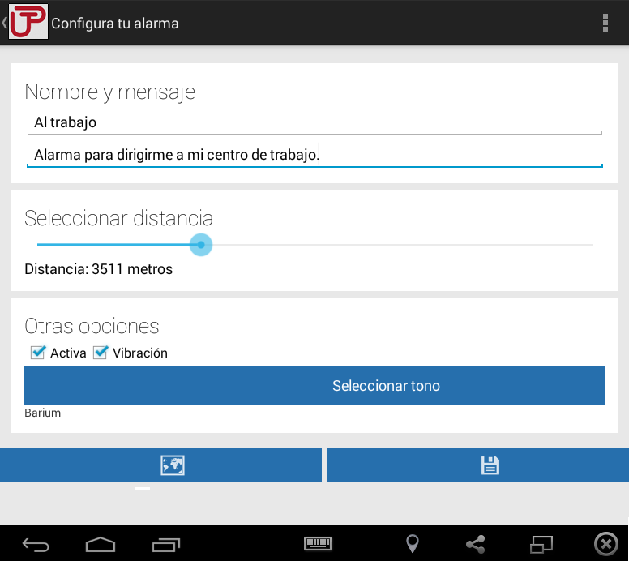**Botón Seleccionar Tono:** El usuario a través de este botón podrá seleccionar el tono que desee para su alarma, deberá estar en formato mp3 para que la aplicación la reconozca.



* **Botón Mapa:** El usuario a través de este botón visualizará el mapa y podrá realizar el trazado de rutas, vista de tráfico, entre otras funciones habilitadas en la aplicación y proporcionadas por Google Maps.
* **Botón Guardar:** El usuario a través de este botón podrá guardar los cambios de la alarma.
* 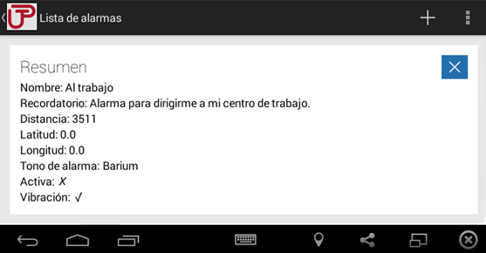Se podrá así mismo retornar a cualquiera de los otros dos módulos a través del botón.



**Módulo configuración de la Aplicación:** Este módulo dispondrá de cuatro pestañas:

* **Menú Opciones del GPS:**

En él se realizarán los siguientes ajustes, a elección del usuario: **Reconocimiento de distancia**, que tiene en cuenta la distancia recorrida para hacer uso de la geolocalización, además de reducir significativamente el uso de la batería; **Localización solo con GPS,** ya que por defecto la aplicación obtendrá la localización a través de las redes 3G/EDGE/LTE/Wifi en conjunto con el GPS, esta función permitirá restringir solo a GPS; y **Tiempo de Espera de GPS,** que permitirá que el GPS está inactivo por intervalos para reducir el consumo de batería.

* **Menú Copia de Seguridad:** A través de este menú el usuario guardará una copia de seguridad de las configuraciones básicas y el historial de alarmas activas con las que cuente la aplicación para que, en caso de migración de dispositivo o pérdida, se puedan copiar estos datos en otro dispositivo móvil que cuente con la misma aplicación.
* **Menú Idioma:** A través de este menú el usuario podrá cambiar el idioma de inglés a español o viceversa, a preferencia del usuario.
* 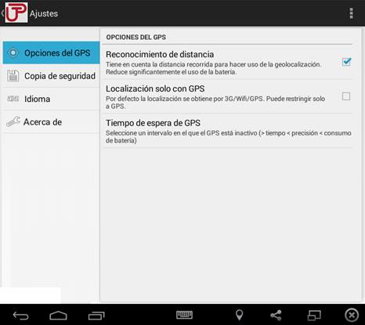**Menú Acerca de:** A través de este menú el usuario visualizará el versionamiento y autoría de la Aplicación.

**Módulo Lista de Alarmas:** Este módulo contará con el resumen de las alarmas definidas por el usuario, mostrará los siguientes datos por alarma: Nombre (Nombre de la Alarma), Recordatorio (Descripción de la Alarma), Distancia, Latitud, Longitud, Tono de Alarma, Activa (si es que la alarma se encuentra activa estará marcada con un check, caso contrario con una equis) y Vibración (caso similar a “Activa”).

Desde esta misma interfaz se podrá eliminar la alarma, accionando el botón

Y se podrá así mismo retornar a cualquiera de los otros dos módulos a través del botón.

Asimismo, se podrá añadir una nueva alarma a través del botón



1. **ESPECIFICACIÓN DE COMPONENTES SOFTWARE**

La aplicación solo contará con un componente de software que contendrá a los tres módulos previamente definidos y **detallados en la sección 5**, estos serán empaquetados en un apk para su posterior instalación en cualquier dispositivo que cuente con S.O Android (versión 4.x o posterior).

1. **OBSERVACIONES**

La aplicación no está vinculada a un servidor que permita compartir entre usuarios las rutas personalizadas creadas en su dispositivo. Además de esto, la aplicación a laborar requiere que el dispositivo móvil cuenta con una versión igual o superior a la 4.x, por lo cual quedan descartados en el funcionamiento de la aplicación los dispositivos móviles con versión de Android 2.x.

|  |  |  |
| --- | --- | --- |
| *_____________________* |  | *_____________________* |
| *Manuel Sáenz*  *Cliente que aprueba el diseño* |  | *Julio Leonardo*  *Analista Funcional que elaboró el diseño* |
| *Fecha: 20/10/2015* |  | *Fecha: 20/10/2015* |